| **Nombre de la HU** |
| --- |
| **HU16_SGDA_Incluir_comentarios_a_la_trazabilidad** |

| **Escenario de la HU** | El usuario interno requiere incluir comentarios en la trazabilidad a la PQRD |
| --- | --- |
| **Cómo (Rol)** | Usuario interno |
| **Quiero (Objetivo)** | Se requiere visualizar y comentar o tomar notas en la trazabilidad a la PQRD |
| **Para (beneficio)** | Visualizar la trazabilidad con notas del caso |

**Control de versiones del documento**

| **Versión** | **Descripción de cambios** | **Autor** | **Fecha creación** | **Aprobador** |
| --- | --- | --- | --- | --- |
| V 1.0 | Proceso para visualizar comentarios en la trazabilidad de la PQRD | Julio Berrio | 26/04/2023 | Gerente de proyecto |
| V 1.1 | Ajustes Positiva | Julio Berrio | 25/05/2023 | Gerente de proyecto |

**Especificación del requerimiento: (Detalle del requerimiento)**

1. El usuario interno consulta la PQRD con el número de radicado o por la grilla de casos que se encuentra asociado al mismo.  
     
   Nota: El usuario que desee ingresar las notas dentro de la trazabilidad del caso debe ser parte de la gestión.

Las notas deben incluirse dentro de los diez (10) días hábiles de la gestión.

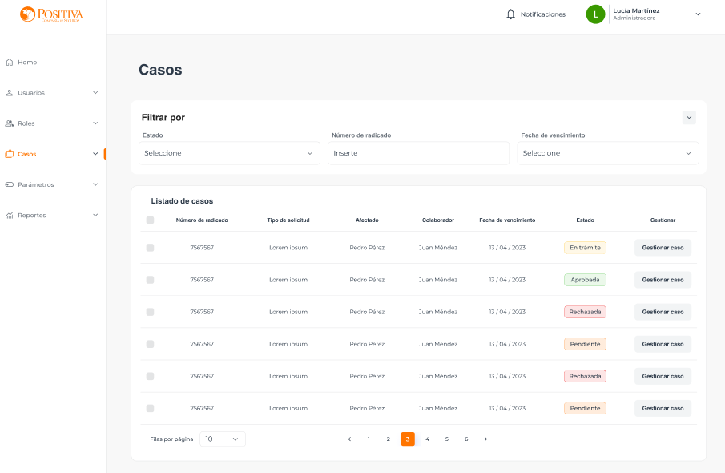

1. Una vez selecciona el caso y se despliega una cinta de opciones en la parte superior donde puede seleccionar la pestaña “Comentarios”.

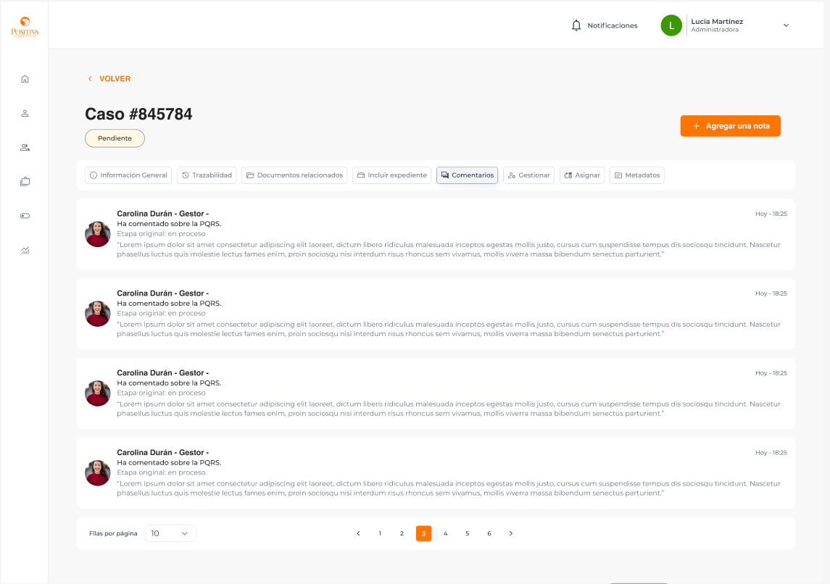

1. En la pantalla se debe seleccionar el botón “Agregar una nota”

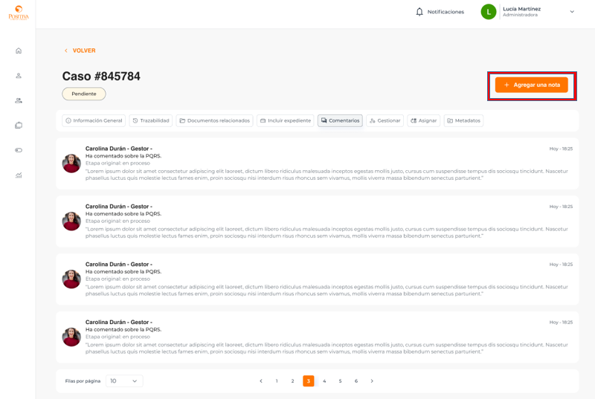

1. Se desplegará la ventana en donde se puede ingresar las notas y/o comentarios que sean requeridos

| Nombre de campo | Tipo de campo | Obligatorio | Longitud | Observaciones |
| --- | --- | --- | --- | --- |
| Escriba aqui su comentario | Alfanumérico | Si | 5000 | N/A |
| Botón Agregar | botón | N/A | N/A | Al darle al botón aceptar si el campo está vacío no debe permitir guardar. |
| Botón Cancelar | botón | N/A | N/A | Cancela el proceso de agregar la nota. |

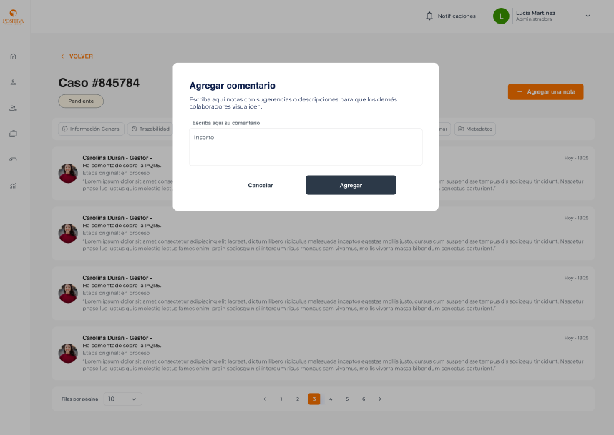

1. En la grilla de trazabilidad y comentarios se podrá observar los siguientes campos:

Trazabilidad:

-Usuario

-Acción

-Trámite

-Oficina de usuario

-Fecha

-Estado

-Detalle

Comentarios:

-Nombre del usuario

- Tipo de usuario. Ejemplo: Gestor

- Etapa original en proceso

- Comentario

- Fecha del comentario

Nota: Los comentarios realizados se incluyen dentro de la trazabilidad y solo se visualizarán en la opción “Comentarios” de manera cronológica

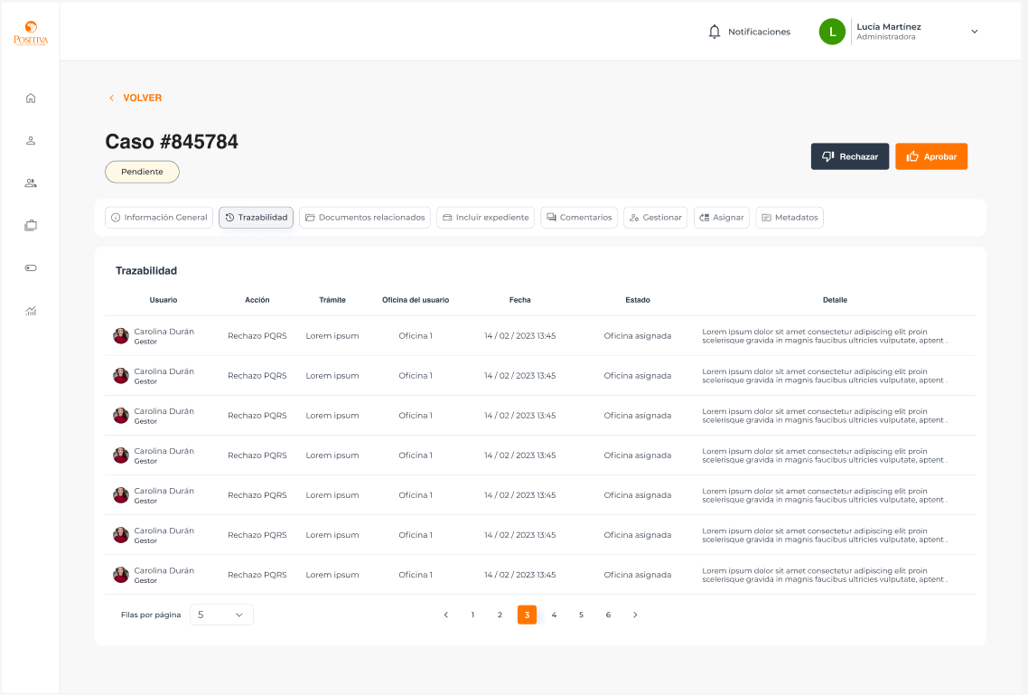

Reglas de negocio del requerimiento

| Regla de negocio | Descripción |
| --- | --- |
| Agregar notas | El usuario podrá visualizar la trazabilidad del caso con el nivel de detalle solicitado y poder agregar y/o solicitar notas aclaratorias en el sistema correspondiente al proceso o etapa gestionada. |
| Usuario | El usuario que desee ingresar las notas dentro de la trazabilidad del caso debe ser parte de la gestión. |
| Tiempo determinado | Las notas deben incluirse dentro de los diez (10) días hábiles de la gestión. |

| **Criterios de aceptación** |
| --- |
| * **Al ingresar al PQRD consultado podrá ingresar y/o solicitar notas aclaratorias correspondiente a la gestión del PQRD.** |

**Aprobaciones de los usuarios funcionales**

| **Nombre de quien aprueba** | **Cargo/Rol de quien aprueba** | **Fecha de aprobación** | **Firma de quien aprueba** |
| --- | --- | --- | --- |
|  |  |  |  |